資工碩一 107522099 詹振宗 期末報告

1. 作業介紹

本作業使用程式語言python實作費氏數列，並使用decorators模式為費氏數列加上快取功能，比較原始費氏數列與加上取模式後的費氏數列的效能差距。

1. 實作方法

如圖所示，fib_o與fib為費氏數列函式，傳入值為費氏數列的計算長度，回傳費氏數列運算結果，用函式memoize 為fib加上快取功能，可以看到在fib函式前方使用“＠”爲函式加上cache函式功能，而程式碼23行後，使用套件time測試兩者執行時間的差異。

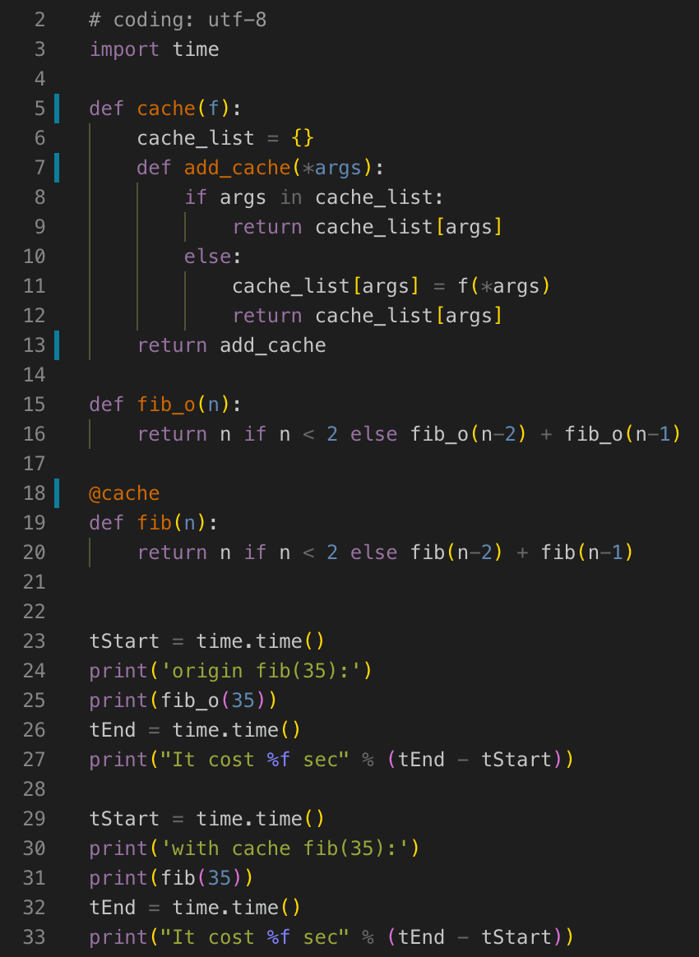

程式碼連結<https://github.com/frogben/fib>

1. 執行結果

如圖所示，當N=35時，原始的費式數列，耗時3.135484秒，而加入cache優化後，只需要0.000044秒，提升了71261倍，加入快取後效能提升非常明顯。

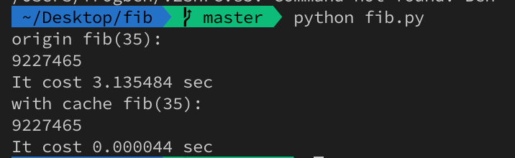

1. 結論

推測由於費氏數列在遞迴時，會不斷計算到重複的值，加入快取功能後，效能提升非常明顯，而python方便的使用“＠”即可使用decorators模式，也為程式設計師未來要擴充程式功能時，增加了許多選擇。